**Gençlik ve Spor Bakanlığı Kursiyer Ödemeleri Internet Akışı**

Ödemeler 🡪 Diğer Ödemeler 🡪 Diğer Kurumlar 🡪 Kurum Seçimi Yapılır

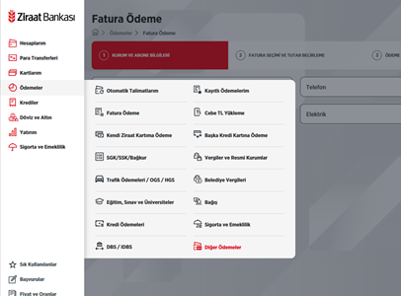

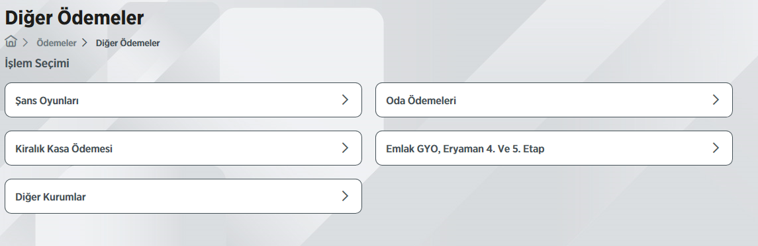

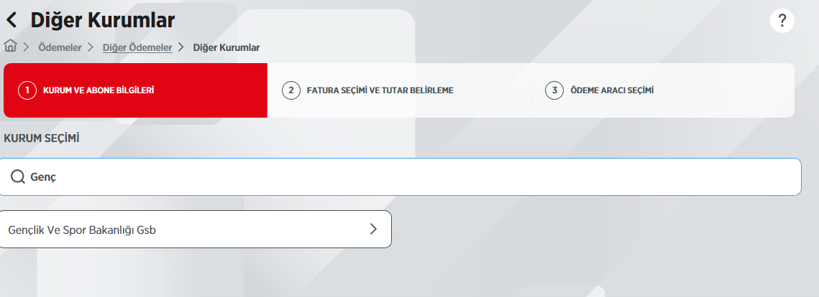

TCK bilgisi girilerek Devam butonuna basılır ve borç sorgulama gerçekleştirilir.

